 | N
No_2 = No / 2 | Acoplado | Pasabajas | Rectangular | Half Sine
0.1 | 0.01 | 0.01 | 0.01 | 0.01
0.08 | 0.008 | 0.008 | 0.008 | 0.008
0.06 | 0.006 | 0.006 | 0.006 | 0.006
0.04 | 0.004 | 0.004 | 0.004 | 0.004
0.025 | 0.003 | 0.003 | 0.003 | 0.003
0.01 | 0.001 | 0.001 | 0.001 | 0.001

Filtro | Valor Max
Acoplado | 0.1
Pasabajas | 0.0975
Rectangular | 0.0853
Half Sine | 0.0967

 | SNR
No/2 | Acoplado | Pasabajas | Rectangular | Half Sine
0.1 | 1.0 | 0.95 | 0.73
0.08 | 1.25 | 1.19 | 0.91
0.06 | 1.67 | 1.58 | 1.21
0.04 | 2.5 | 2.38 | 1.82
0.025 | 4.0 | 3.80 | 2.91
0.01 | 10.0 | 9.50 | 7.27

Exercise 9
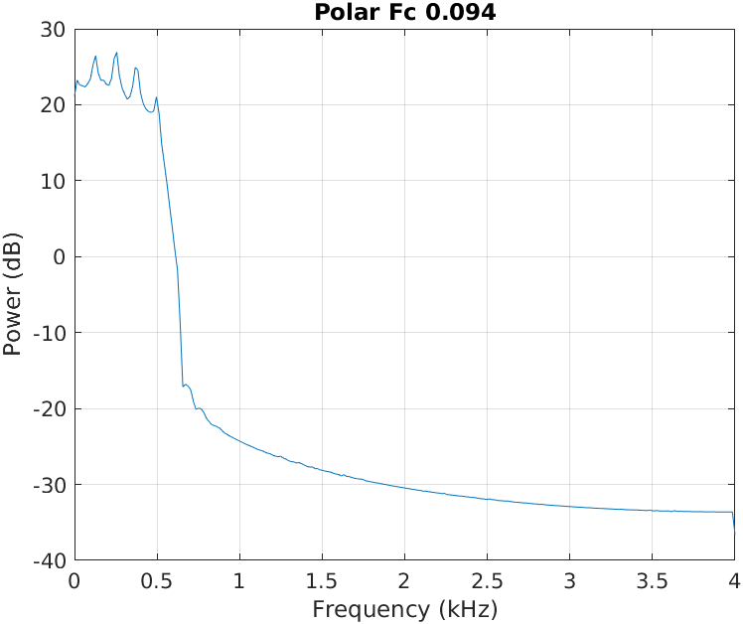
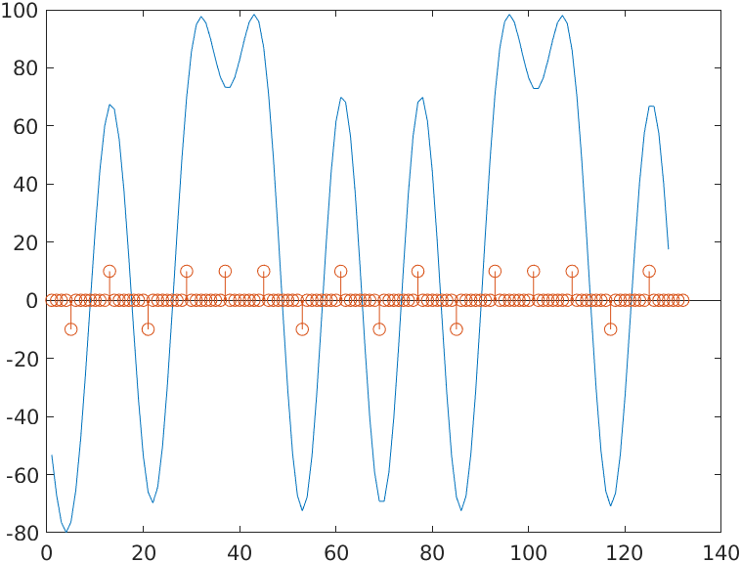
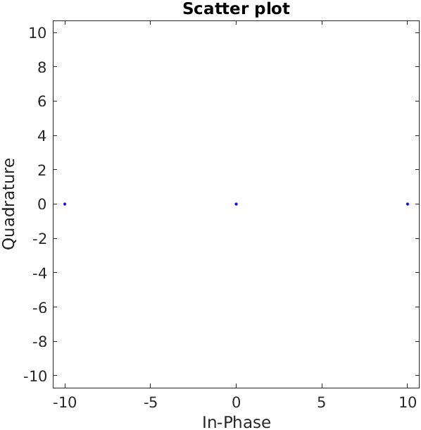

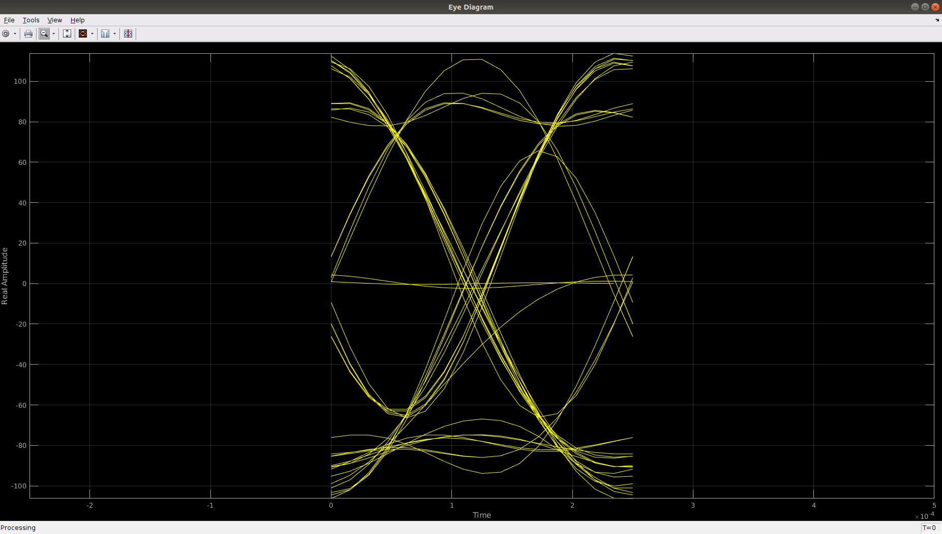

Exercise 10
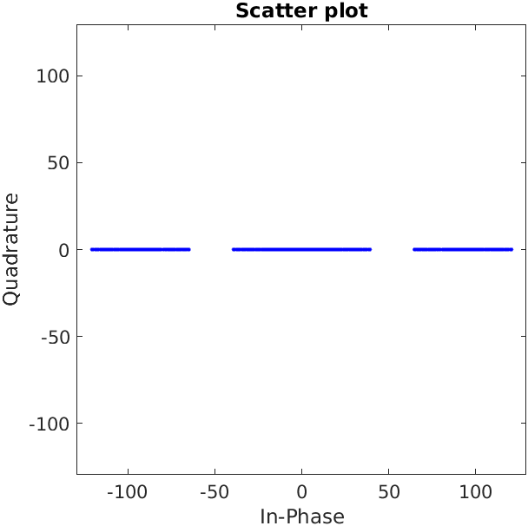
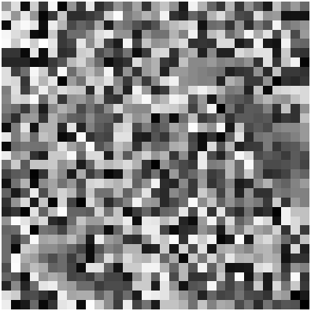

En este primer intento podemos visualizar como en solamente el scatterplot tenemos un gran margen de error, este ocacionado a una pobre decision para la recuperacion de los bits. De manera que una vez corregida esta situacion se logro recuperar la imagen de la lena512. Sin embargo ya por problemas de la implementacion del codigo, no se logro recuperar en su totalidad.
